

河南省恒信锅炉制造有限公司
产品推荐书
4.9MW卧式链条生物质热水锅炉

联系人员：

联系电话：

单位地址：河南省周口市太康县恒
信工业园

配置清单：
CDZL4.9-85/60-SCI卧式链条生物质热水锅炉产品配置单
序号 | 产品名称 | 产品型号 | 单位 | 数量 | 产地·品牌 | 备注
一 | 锅炉主机 | CDZL4.9-85/60-SCI | 台 | 1 | 恒信
二 | 电脑控制柜 | HXDK-7.0 | 台 | 1 | 恒信
三 | 离心引风机 | 45.0KW | 台 | 1 | 新乡风机厂 | 含进出口法兰盘，调节门
四 | 炉排鼓风机 | 11.0KW | 台 | 1 | 购销配套 | 含法兰盘
五 | 除渣机 | CCJ-4.9 | 台 | 1 | 郑州
六 | 上料机 | SLJ-4.9 | 台 | 1 | 郑州
七 | 减速机 | JSJ-4.9 | 台 | 1 | 山东
八 | 膨胀水箱 | DN700 | 台 | 1 | 恒信
九 | 烟囱烟道 | Φ500 | 米 | 8 | 恒信 | 含方烟道
十 | 配套阀门仪表
1 | 出水阀 | DN150 | 台 | 1 | 郑州 | 出水
2 | 回水阀 | DN150 | 台 | 1 | 郑州 | 回水
3 | 球式排污阀 | DN40 | 台 | 1 | 郑州 | 排污
4 | 浮球阀 | DN25 | 台 | 1 | 郑州 | 给水
5 | 内螺纹球阀 | DN25 | 台 | 1 | 郑州 | 给水
6 | 液位管 | DN20 | 根 | 1 | 郑州 | 水位
7 | 液位拷克 | DN20 | 对 | 1 | 郑州 | 水位
8 | 螺丝螺母 | M12×50 | 套 | 12 | 郑州 | 烟囱
十一 | 随机技术资料
1 | 使用说明书 | CDZL4.2-85/60-SCI | 份 | 1 | 恒信
2 | 合格证 | CDZL4.2-85/60-SCI | 份 | 1 | 恒信
3 | 规格指示铭牌 | CDZL4.2-85/60-SCI | 份 | 1 | 恒信
以上全套总价合计： 元整 （￥： .00元）
注：

技术参数：
CDZL4.9-85/60-SCI卧式热水锅炉主要技术数据
项目名称 | 技术参数
⒈ 规格
安装位置 | 室内安装
锅炉制造商 | 河南省恒信锅炉制造有限公司
产品型号 | CDZL4.9-85/60-SCI
额定发热量 | 5040KW/h
额定工作压力 | 0 MPa
锅炉结构形式 | 对称加热管式
加热方式 | 生物质
⒉ 电源供应
电压 | 380 V
电压上下最大浮动 | 5％
电源频率 | 50 Hz
频率最大浮动 | 3％
⒊ 水质要求
应符合GB/T576-2008《热水锅炉水质》中的要求。
⒋ 锅炉参数
额定功率 | 4.9MW
介质性质 | 热水
额定出水温度 | 85 ℃
额定回水温度 | 60 ℃
额定电源 | 380 V
设备净重 | 38
热效率 | ≤86 ％
出水阀 | DN150 PN1.6
回水阀 | DN150 PN1.6
排污阀 | DN40 PN1.6

公司资质与产品展示









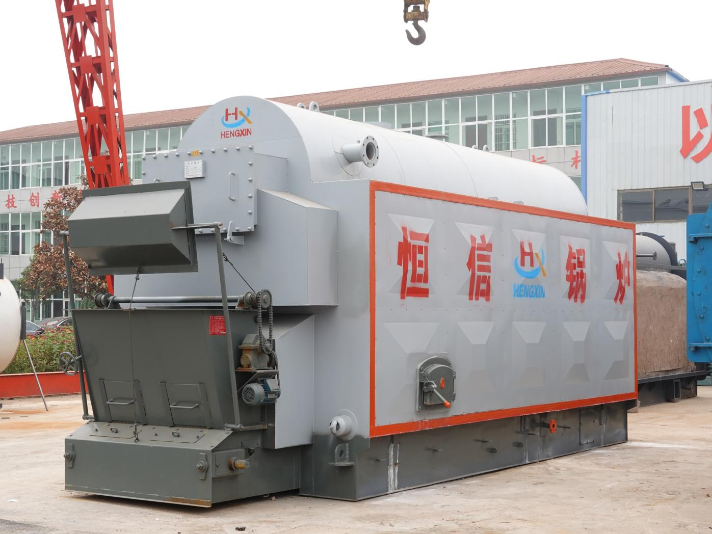
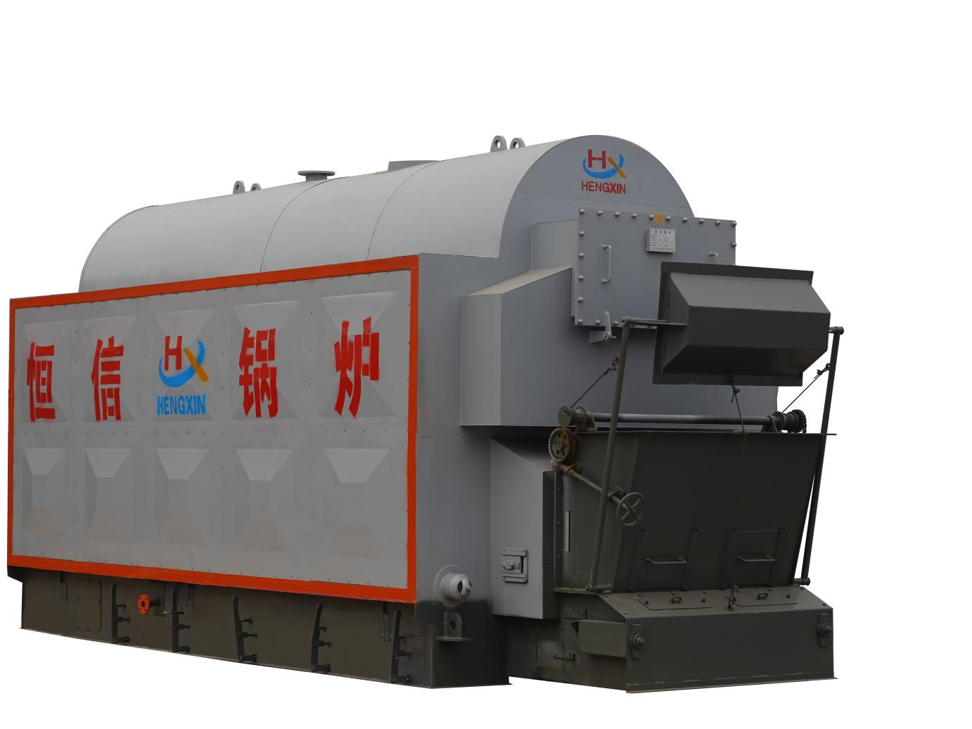

五、卧式生物质热水锅炉简介及特点
CDZL系列热水锅炉为快卧式链条快装结构，采用智能数字锅炉电脑控制，具有锅炉出水温度控制、时段定时运行、锅炉补水控制、出回水温度检测、二次回水电动调节阀控制等，故障检测有缺水保护、超温保护、炉壳超温保护、压力保护等完善的保护功能，确保锅炉安全稳定运行。由于设备设计设置合理，因此，整机热效率最高达80%以上。
该型锅炉具有结构紧凑、安全可靠、操作简便、安装迅速、污染少、噪音低、效率高等特点，广泛适用于企业、宾馆、医院、写字楼、民用建筑等设施工业用热和生活及采暖。
产品介绍
-、本公司产品针对用户的需求，有以下几点优势：
1.节能：比普通锅炉节能30%以上燃料排烟温度不超过150℃，受热面积是普通锅炉的二倍以上。
环保：本锅炉采用了反烧气化技术，不特意附加其他除尘脱硫装置，就能达到消烟除尘效果。使锅炉燃烧时无烟、无尘，用户不必再为消烟、除尘这一大难题。
自控：本锅炉采用了电脑控制技术。供暖、供水锅炉温度只需要输入模式就能达到自动化控制，使工作更省力、更方便。
永不结垢：锅炉装有换热器技术，生水不进锅炉，锅炉本体系统循环损耗不超过1T/年。
升温快：锅炉点火10-20分钟可供热水。30分钟可供暖。
6.生活用水：淋浴、大池可循环加热。
7.供暖温度效果明显：供暖温度可达到20-35℃并可设计热水蒸房。
8.省事：自动补水、自动燃烧。
9.本厂锅炉结构紧奏，体积小，锅炉房占地面积小，为用户节约宝贵的土地资源。
二、售前服务承诺：
帮你进行锅炉选型，提供技术咨询：协助进行可行性分析；进行经济效益评估和比较，供你决策参考；进行现场勘察，设备布置和设备基础条件的设计；工艺流程或特殊要求设计。
三、售后服务承诺：
负责锅炉本体安装调试，教会你锅炉操作及保养
本公司备有售后服务专车，解决疑难问题，定期走访，了解产品使用情况。


本清单给贵公司选择参考
部分零部件因供货因素，设备参数以实际出厂设备参数为准！
我们讲秉承客户至上的原则，在确保技术，质量的同时，为客户朋友提供售前售后等全方位的服务，解决客户的后顾之忧，将以耐心，诚心热情的态度服务每一位客户！

